과제 제출물
바이브코딩으로 만드는 교육용 앱 개발
과제 보고서(요약본) — 5개 교육용 앱 개발 결과
과제명 | 바이브코딩으로 만드는 교육용 앱 개발
강좌 | 2026학년도 2학기 AI 활용 교육 강좌
제출자 | 곽창섭
제출일 | 2026-10-28
개발 도구 | Claude Code(바이브코딩), HTML/CSS/JavaScript
구성 | 요약본(본 문서) · 상세본(별도 파일)
내장된 학교·학급·학생 데이터는 모두 가상의 샘플입니다.

1. 과제 개요
AI 코딩 에이전트(Claude Code)와 자연어로 대화하는 바이브코딩 방식으로, 과제가 제시한 다섯 카테고리마다 교육용 웹앱을 하나씩 모두 5개 만들었다. 코드·테스트·문서 초안은 AI가 작성하고, 제출자는 요구사항과 제약을 정하고 단계별 지시를 쓰고 결과를 검토하는 역할을 맡았다. 이 문서는 결과를 짧게 정리한 요약본이며, 개발 과정과 검증 수치의 전체 내용은 「상세본」에, 앱별 사용법은 각 앱의 「개요 및 설명서」에 있다.
- 제출물: 앱별 개요·설명서(docx/pdf), 소스 압축(zip), 실제로 실행되는 구현 페이지(GitHub Pages)
- 실행 조건: 설치·서버·로그인·인터넷 없이 index.html 더블클릭으로 실행(학교 PC·태블릿·전자칠판 대상)
- 기간: 2026-10-17 ~ 2026-10-25 개발, 2026-10-26 분수교구함 단순화, 2026-10-28 최종 재점검·제출

2. 개발한 앱
다섯 앱은 가상의 「가온초등학교 5학년 2반(담임 이가람, 학생 24명)」 샘플 데이터를 공유하며, 첫 화면부터 샘플이 채워진 상태로 열린다.
카테고리 | 앱 | 한 줄 소개 | 핵심 기능
01 교과 교육지원 | 분수교구함 | 분수 하나를 막대·원·수직선으로 함께 보는 단일 화면 분수 교구 | 세 모델 동시 표시, ×2·×3 같게 쪼개기와 합치기(동치 사슬), 소수·읽기 표시/숨김, 큰 글씨
02 학습지도 | 기억상자 | 잊기 직전에 다시 복습하게 하는 간격 반복 복습·오답 노트 | 라이트너 상자 5단계, 확신도 체크(메타인지), 오답 원인 태그, 기록 대시보드, 교사용 학급 오답 집계
03 학교 업무 자동화 | 자리뚝딱 | 조건만 체크하면 자리표·모둠·역할을 자동으로 만드는 담임 도우미 | 조건을 지키는 자동 배치(1초 이내), 드래그 조정, 모둠·역할 배정, 발표 모드, 인쇄 4종, 공정성 히트맵
04 학교 행정 지원 | 특별실지기 | 특별실·기자재 주간 예약판, 이중 예약 자동 차단 | 교시 격자 예약, 충돌·휴업일·수량 검사와 대안 추천, 정기 예약, 주간 현황표·실적 보고서 인쇄, 통계
05 교육용 게임 | 연산수호대 | 답을 입력해 몬스터를 막는 연산 타워 디펜스 | 1~6학년 19개 스테이지, 콤보·보스·별·배지, 오답 교정 카드와 복수 몬스터, 숙달 도감, 선생님 설정

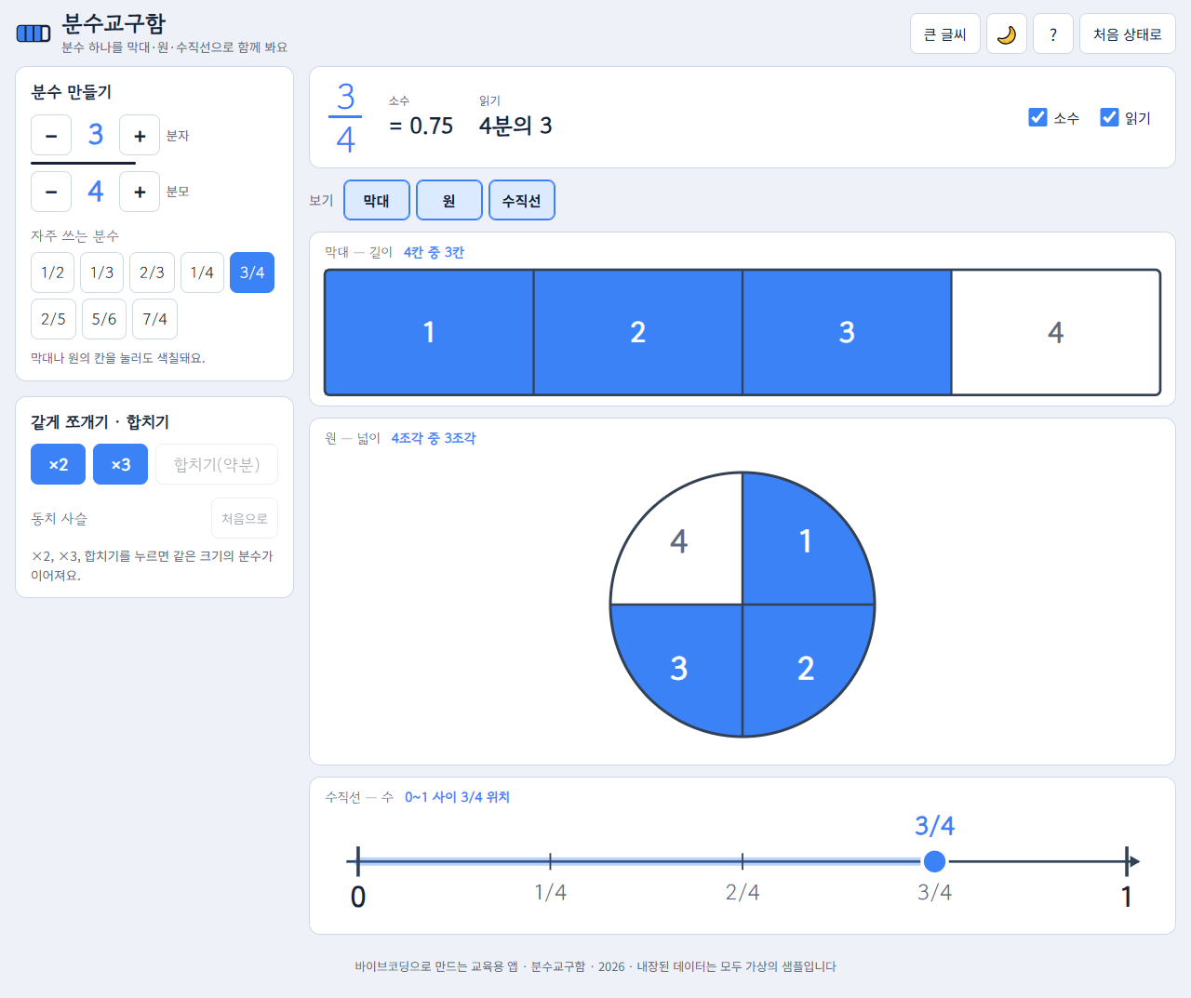
그림 1. 분수교구함 — 막대·원·수직선과 수 표현이 한 화면에서 함께 바뀐다

3. 개발 방법
- 컨셉 제안·심사: 카테고리마다 세 관점(현장 교사, 학습 효과, 기술 완성도)의 AI가 2개씩 모두 30개 컨셉을 제안하고, 심사 AI가 100점 기준으로 1개씩 골라 구현 스펙(기능·화면·데이터·수용 기준)을 작성했다.
- 공통 규약: 순수 HTML/CSS/JavaScript, 외부 라이브러리 금지, 라이트/다크 테마, 400px 반응형, localStorage 저장, 경고창 대신 앱 안의 안내창 등 다섯 앱이 함께 지킬 규칙을 먼저 정했다.
- 구현: 앱마다 빌더 AI 1명이 스펙과 규약에 따라 앱 전체를 만들고 자가 점검했다.
- 독립 검증과 수정: 소스를 고칠 수 없는 검증 AI 3명(기능 테스트·코드 리뷰·UX 리뷰)이 결함을 찾고, 수정 AI가 고친 뒤 또 다른 AI가 다시 확인하는 과정을 결함이 남지 않을 때까지(최대 3라운드) 반복했다.
- 피드백 반영: 「분수교구함은 기능이 많으니 좀 더 심플하게」라는 피드백에 따라 6개 화면을 교구판 하나로 줄여 다시 만들었다(2,454줄 → 679줄).
핵심 원칙: 「만드는 AI와 검증하는 AI를 분리한다.」 빌더가 「전부 통과」라고 보고한 앱에서도 독립 검증으로 가져온 파일의 XSS, 백업 복원 오류 같은 심각한 결함이 발견되었다.

4. 검증 결과
앱 | 독립 검증에서 찾아 고친 결함 | 수정 라운드 | 최종 재점검(2026-10-28)
분수교구함 | v1 57건 / 단순화판 9건 | v1 1라운드 | 수용 테스트 42/42 통과, 오류 9건 수정
기억상자 | 61건 | 2라운드 | 10개 모듈 605 통과 / 실패 0
자리뚝딱 | 45건 | 2라운드 | 9개 모듈 560 통과 / 실패 0
특별실지기 | 43건 | 1라운드 | 13개 모듈 633 통과 / 실패 0(minor 2건 추가 수정)
연산수호대 | 67건 | 2라운드 | 19개 모듈 607 통과 / 실패 2(타이밍 1, 테스트 가정 차이 1, 결함 아님)

1차 개발의 독립 검증에서 모두 273건(critical 13, major 71, minor 189)의 결함을 기록하고 critical·major를 전부 수정했다. 제출 직전 최종 재점검에서는 다섯 앱 모두 정적 점검·스모크 점검 0건이었고, 모든 테스트 실행에서 페이지 예외와 콘솔 오류가 한 번도 나오지 않았다.

5. 활용 방안과 한계
- 활용: 분수 단원 전자칠판 시연(분수교구함), 아침 활동 복습 루틴(기억상자), 월초 자리 바꾸기·모둠 편성(자리뚝딱), 교무실 공용 PC 특별실 예약(특별실지기), 연산 보충 학습(연산수호대).
- 공통 장점: 설치·계정·네트워크가 필요 없어 학교 현장의 도입 장벽(설치 권한, 망 분리, 계정 발급)을 피할 수 있다. 데이터는 브라우저에만 저장되어 외부로 전송되지 않는다.
- 한계: 데이터가 한 기기·한 브라우저에만 저장되어 다른 PC로 옮기려면 JSON 백업을 써야 한다. 실제 교실에서 사용해 보지는 않았으므로 학습 효과는 설계 의도이며 측정 결과가 아니다. AI 검증을 여러 번 거쳤어도 결함이 전혀 없다고 단정할 수는 없다.

6. 소감
직접 읽지 않은 수천 줄의 코드를 제출하는 것이 가장 걱정이었기에, 개발보다 검증 구조를 만드는 데 더 많은 지시를 썼다. AI의 「됐습니다」는 확인의 시작일 뿐이라는 것을 결함 기록 273건이 보여 주었다. 바이브코딩에서 가장 중요한 기술은 코딩이 아니라 요구를 문장으로 정확히 쓰는 능력이었고, 이는 학생에게 성취 기준을 구체적으로 제시하는 일과 닮았다. 검증까지 통과한 분수교구함을 교구판 하나로 덜어 내자 오히려 수업 장면이 선명해진 경험도 컸다. 다음에는 이 절차로 내 교실의 문제 하나를 더 작고 빠르게 해결해 보고 싶다.

7. 제출물과 실행 링크
구분 | 위치 / 주소
과제 보고서(상세본·요약본) | 과제제출물/00_과제보고서_*.docx, .pdf
앱별 개요 및 설명서 | 과제제출물/<앱 폴더>_<앱이름>_개요및설명서.docx, .pdf
소스 압축 | 과제제출물/<앱 폴더>_소스.zip, 00_전체소스_모든앱.zip
온라인 실행(허브) | https://changsubkwak.github.io/ginue-2026_02_ai_course-homework/
소스 저장소 | https://github.com/ChangSubKwak/ginue-2026_02_ai_course-homework

실행 방법: zip을 풀고 index.html을 더블클릭하면 Chrome·Edge에서 바로 열린다. 최상위 index.html은 다섯 앱으로 가는 안내판(허브)이다.

